

REPÚBLICA DE ANGOLA

MINISTÉRIO DAS TELECOMUNICAÇÕES, TECNOLOGIAS DE INFORMAÇÃO E COMUNICAÇÃO SOCIAL

MINISTÉRIO DA EDUCAÇÃO

INSTITUTO DE TELECOMUNICAÇÕES

Relatório da Disciplina de TLP

**Indústria Farmacêutica**

Blank

**Grupo 5 Turma M:**

* Abner Lourenço – 14662
* Crismélio Cristóvão – 14563
* Domingos Cabombo– 14667

Março de 2025

Sumário

1 Introdução 1

1.1 Objectivos 1

2 Caso de estudo 1

3 Solução Proposta 1

3.1 Requisitos Funcionais 1

3.2 Requisitos Não Funcionais 1

3.3 Modelo Entidade Relacionamento 2

3.4 Diagrama Entidade Relacionamento 2

4 Conclusão 2

5 Referências Bibliograficas 3

Anexos 4

# Introdução

O presente relatório da disciplina de TLP abordará sobre um problema com a gestão de uma farmácia e seus produtos, identificação das suas identidades e resolução do mesmo problema com os devidos MER, DER e MR.

## Objectivos

O presente projecto tem como objectivo facilitar a gestão da farmácia com a criação de um sistema que automatizará diversas funções que eram realizadas manualmente.

# Caso de estudo

# Algures na cidade de Luanda, muncípio de Viana, certa farmâcia tem enfrentado problemas relacionados à realização das suas atividades diárias, portanto decide implementar um sistema de informação que permita a gestão dos seus clientes, produtos e estoques, vendas efetuadas pelos clientes, bem como o controle e rastreamento de fornecedores e funcionários. Em relação à esses mesmos **funcionários**, deve-se saber o nome, o nº de telefone, o email e o endereço dos mesmos. Quanto aos **produtos**, o sistema deve armazenar informações como o nome, o preço e a sua respectiva categoria. Relativamente aos **clientes**, deve-se saber o nome, o nº de telefone e o endereço e dos **fornecedores**, os mesmos dados. Acerca dos **estoques**, serão armazenados dados como quantidade e quantidade vendida. Realizam-se entradas e saídas no estoque. Das **entradas** e **saídas**, deve-se saber a quantidade e a data. Além de tudo já mencionado, o sistema deve armazenar cada **venda** realizada, esta tem quantidade, valor total, investimento, troco e data. É importante pontuar que **uma venda pode ter vários produtos e um mesmo produto pode constar em várias vendas**. **Um cliente pode fazer várias vendas**, mas uma venda só é associada à um cliente. **Um funcionário pode registrar várias vendas**, porém uma venda só pode ser registrada por um funcionário. **Os** **produtos estão relacionados com o estoque**.

# **Um produto pode estar em várias entradas e em várias saídas**. E, por fim, **um fornecedor pode fornecer produtos para várias entradas**, contudo uma entrada só pode ter um fornecedor.

# Solução Proposta

## Requisitos Funcionais

**RF01: Registro dos Farmacêuticos**

A aplicação deve conter uma função que permita cadastrar- se, atualizar, consultar ou apagar os dados dos farmacêuticos, incluindo NIF (número da identidade fiscal), nome, telefone e horário de trabalho.

**RF02: Registro dos medicamentos**

A aplicação deve conter uma função que permita cadastrar- se, atualizar, consultar ou apagar os medicamentos. Deve armazenar no banco de dados informações importantes sobre cada medicamento, como o nome, a quantidade disponível, o preço de venda, a validade atual.

**RF03: Organização**

Um ou vários medicamentos poderão ser associados a qualquer categoria existente e o sistema deve permitir o cadastramento e gestão das suas categorias.

**RF04: Registro dos Clientes**

A aplicação deve conter uma função que permita cadastrar- se, atualizar, consultar ou apagar os clientes do sistema. Deve armazenar no banco de dados informações como nome e endereço.

**RF05: Vendas**

É necessário criar a função que permita registar vendas feitas por um ou outro cliente associadas a um farmacêutico. Serão incluídos na base de dados a data da venda, a quantidade de produtos vendidos.

**RF06: Vendas de medicamentos**

Cada venda pode conter vários medicamentos e se espera que o sistema relacione esses medicamentos com cada compra.

**RF07: Registro dos Fornecedores**

A aplicação deve conter uma função que permita cadastrar- se, atualizar, consultar ou apagar os fornecedores ou outras empresas com as quais trabalhes enquanto fontes de matérias-primas. Deve armazenar no banco de dados informações sobre cada um enquanto fornecedor como o nome do laboratório produtor.

**RF08: Relatórios**

Quantidade de medicamento na arrecadação; Vendas feitas até o momento por cliente farmacêutico ou período; Medicamentos cujo período de validade expira em breve.

**RF09: Controle de Estoque**

A aplicação deve conter uma função que permita controlar o inventario de cada medicamento, indicando de auto modo quando um medicamento está prestes a terminar.

## Requisitos Não Funcionais

**RNF01: Segurança**

O sistema deve garantir que os dados sensíveis dos clientes, farmacêuticos e fornecedores sejam protegidos, com acesso restrito baseado em permissões de usuário.

**RNF02: Usabilidade**

A interface do sistema deve ser amigável e intuitiva, facilitando a navegação e o uso por farmacêuticos e outros funcionários.

**RNF03: Escalabilidade**

O sistema deve ser capaz de suportar o crescimento do número de medicamentos, fornecedores, clientes e vendas sem degradação de desempenho.

**RNF04: Performance**

As operações no sistema, como cadastro, consulta e geração de relatórios, devem ser rápidas e eficientes, mesmo com grande volume de dados.

**RNF05: Backup e Recuperação de Dados**

O sistema deve realizar backups regulares dos dados e ter uma solução de recuperação em caso de falhas ou perda de dados.

**RNF06: Compatibilidade**

O sistema deve ser acessível em múltiplas plataformas, como desktop e dispositivos móveis, garantindo flexibilidade no uso.

**RNF07: Auditoria**

O sistema deve registrar todas as transações e operações feitas, permitindo a rastreabilidade de todas as alterações e vendas realizadas.

## Modelo Entidade Relacionamento

## **funcionarios** (id, pNome, uNome, email, municipio, bairro);

## **telefoneFuncionarios** (id, idFuncionario, numeroTelefone);

## **clientes** (id, pNome, uNome, municipio, bairro);

## **telefoneClientes**\*\* (id, idCliente, numeroTelefone);

## **fornecedores** (id, pNome, uNome, municipio, bairro);

## **telefoneFornecedores** (id, idFornecedor, numeroTelefone);

## **categorias** (id, nome, descricao);

## **produtos** (id, nome, descricao, idCategoria, preco);

## **estoques** (id, idProduto, quantidade, quantidadeVendida);

## **entradas** (id, idProduto, idFornecedor, quantidade, data);

## **saidas** (id, idProduto, quantidade, data) ;

## **vendas** (id, idFuncionario, idCliente, investimento, valorTotal, troco, data) ;

## **vendaProduto** (id, idvenda, idProduto, quantidade, precoUnitario);

## Diagrama Entidade Relacionamento

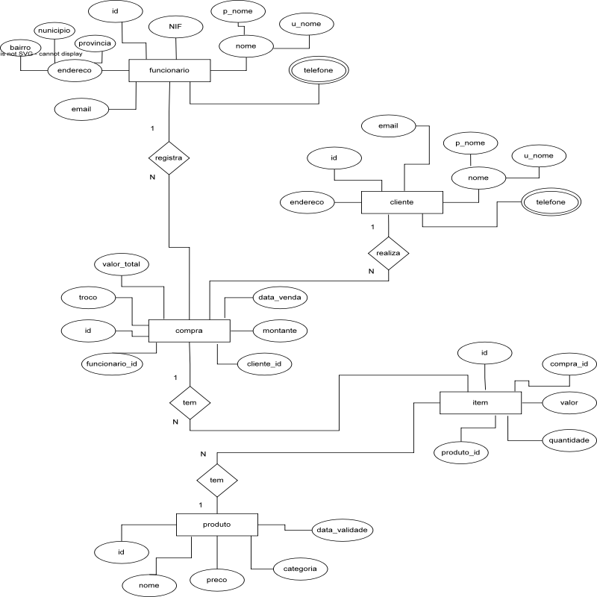

## Modelo Relacional

|  |  |  |  |  |  |  |  |  |  |
| --- | --- | --- | --- | --- | --- | --- | --- | --- | --- |
| funcionários | id | nif | p_nome | u_nome | telefone | email | provincia | municipio | bairro |
|  | 1 | 123 | Abner | Louren | 728292192 | ablori@gmail. com | Luanda | Zango | 89 |
|  | 2 | 234 | Crismel | Prazeres | 728292192 | crism@gmail. com | Luanda | KK | Machsalda |
|  | 3 | 345 | Domingo | Cabomb | 728292192 | domi@gmail. com | Luanda | São Paulo | leorence |
|  | 4 | 456 | Deeper | Pains | 728292192 | deeer@gmail. com | Zaire | Grav falls | 56 |
|  | 5 | 567 | Jarkodil | Dilson | 728292192 | jarkd@gmail. com | Cabinda | cacuaco | 76 |

|  |  |  |  |  |  |  |  |  |
| --- | --- | --- | --- | --- | --- | --- | --- | --- |
| clientes | id | p_nome | u_nome | telefone | email | provincia | municipio | bairro |
|  | 1 | Gumball | Watterson | 728292192 | wat@gmail.com | Luanda | Elmore | 07 |
|  | 2 | Craig | Williams | 739219280 | crg@gmail.com | Bengo | Riacho | 09 |
|  | 3 | John | Marser | 928271922 | john@gmail.com | Huila | Talatona | 12 |
|  | 4 | Maybal | Pains | 5555998 | myb@gmail.com | Zaire | grav falls | 23 |
|  | 5 | Benjamin | Tennyson | 82902829 | B10@gmail.com | Cabinda | Sequele | 45 |

|  |  |  |  |  |  |
| --- | --- | --- | --- | --- | --- |
| produtos | id | nome | preco | categoria | Data_validade |
|  | 1 | Paracetamol | 1200 | antibióticos | 2010-10-10 |
|  | 2 | Amoxicilina | 4300 | antibióticos | 2010-10-08 |
|  | 3 | Azitromicina | 1300 | antibióticos | 2010-11-07 |
|  | 4 | Ciprofloxacino | 500 | antibióticos | 2010-11-07 |
|  | 5 | Esterilizadas | 300 | pensos | 2010-11-07 |

|  |  |  |  |  |  |  |  |
| --- | --- | --- | --- | --- | --- | --- | --- |
| compras | id | id_funcionario | id_cliente | montante | troco | data_validade | Valor_total |
|  | 1 | 6 | 1 | 4000 | 1600 | 2024-10-14 | 3600 |
|  | 2 | 8 | 2 | 5200 | 900 | 2024-11-14 | 4300 |
|  | 3 | 8 | 2 | 5000 | 3800 | 2024-11-10 | 1200 |
|  | 4 | 7 | 3 | 52000 | 46800 | 2024-11-10 | 5200 |
|  | 5 | 8 | 4 | 1200 | 200 | 2024-11-10 | 1000 |

|  |  |  |  |  |  |
| --- | --- | --- | --- | --- | --- |
| itens | id | id_produto | id_compra | quantidade | valor |
|  | 1 | 1 | 4 | 1 | 1200 |
|  | 2 | 1 | 6 | 1 | 1200 |
|  | 3 | 2 | 5 | 1 | 4300 |
|  | 4 | 3 | 7 | 4 | 5200 |
|  | 5 | 4 | 8 | 2 | 1000 |

# Normalização

## 1ª Forma Normal (1FN) - Sem grupos repetitivos

A **1FN** exige que cada coluna armazene apenas **valores atômicos** e que não existam grupos repetitivos.

**Como as tabelas atendem à 1FN?**

- Cada campo armazena apenas um único valor por linha.

- Telefones de funcionários, clientes e fornecedores foram colocados em tabelas separadas (`telefoneFuncionarios`, `telefoneClientes` e `telefoneFornecedores`), em vez de permitir múltiplos números numa única célula.

- A tabela `vendaProduto` foi criada para evitar listas de produtos dentro da `vendas`.

## 2ª Forma Normal (2FN) - Sem dependências parciais da chave primária

A **2FN** exige que **todas as colunas não-chave dependam completamente da chave primária**.

**Como as tabelas atendem à 2FN?**

- `telefoneFuncionarios`, `telefoneClientes` e `telefoneFornecedores` possuem **chaves estrangeiras** (`idFuncionario`, `idCliente`, `idFornecedor`), garantindo que os telefones pertencem exatamente a um registro principal.

- `vendaProduto` relaciona `vendas` e `produtos`, evitando que os produtos fiquem diretamente na tabela `vendas`.

- `estoques`, `entradas` e `saidas` têm relação direta com `produtos` e armazenam **apenas dados necessários**, evitando informações duplicadas.

Nenhuma tabela contém colunas que só fazem sentido para parte da chave primária.

## 3ª Forma Normal (3FN) - Sem dependências transitivas

A **3FN** elimina dependências transitivas, ou seja, **uma coluna não pode depender de outra coluna que não seja a chave primária**.

**Como as tabelas atendem à 3FN?**

- `produtos` faz referência a `categorias` por meio do `idCategoria`. Assim, se precisar mudar o nome ou descrição de uma categoria, basta editar um único local, sem precisar repetir esse dado em cada produto.

- `vendas` guarda apenas `idFuncionario` e `idCliente`, sem armazenar os nomes diretamente (que já existem nas tabelas `funcionarios` e `clientes`).

- `estoques`, `entradas` e `saidas` relacionam apenas `idProduto`, sem armazenar nome ou preço, pois esses dados já estão em `produtos`.

# Conclusão

Depois de tudo já abordado podemos verificar que a solução proposta é viável e, portanto, a sua aplicação será de grande valia para resolução do caso apresentado,

# Referências Bibliograficas

Deve constar de todas as fases do projecto.

Lopes, 2002 João Correia Lopes et al. *Coordenação curricular das disciplinas da Secção de Informática do DEEC*, FEUP, Porto, 2002

<http://sifeup.fe.up.pt/sifeup/W_inicio$DIP.QueryView?P_ID=1194>

Date, 2000 C. J. Date. *An Introduction to Database Systems*.7th ed., Addison-Wesley, 2000.

# Anexos

Facultativo